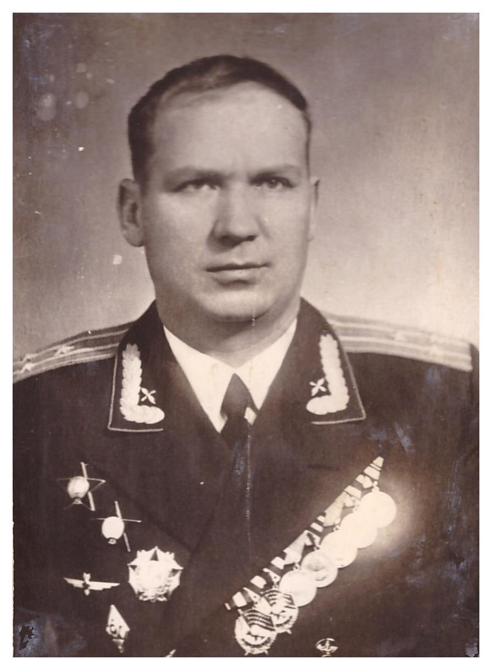

Этот адрес электронной почты защищен от спам-ботов. У вас должен быть включен JavaScript для просмотра.

|  |  |
| --- | --- |
| **Регион** | **БРЯНСКИЙ** |
| **Населенный пункт** | **П. КЛЕТНЯ** |
| **Фамилия, имя, отчество солдата** | **Воробьев Иван Васильевич** |
| **Звание** | **капитан** |
| **Боевой путь** | **Свое боевое крещение Иван Васильевич получил летом 1942 года штурманом экипажа бомбардировщика. На нем он без устали летал на бомбежки вражеских войск и техники. Успешными были вылеты Ивана Воробьева во время Орловско-Курской битвы. Вскоре он стал штурманом эскадрильи и в августе 1943 года на железнодорожной станции Тростенец разбомбил со своей эскадрильей большое сосредоточение немецкой техники, солдат, орудий и танков.**  **Уже в самом конце войны довелось Воробьеву участвовать в боях с немцами за освобождение Праги.**  **По окончании войны на счету Воробьева было 110 боевых вылетов, множество орденов и медалей.** |
| **Награды** | **Ордена: Александра Невского, Красного знамени и Красной звезды.** |
| **Воспоминания** | **Когда наши войска приготовились для удара по логову фашистского зверя, капитан Воробьев был уже штурманом бомбардировочного полка и под Берлином водил в бой уже целую авиационную часть.**  **Самый важный и торжественный вылет в его жизни- он принял участи в параде Победы 24 июля 1945 года. Четким строем прошли боевые самолеты над Красной площадью.** |
| **Отправитель** | **Межпоселенческая центральная библиотека Клетнянского района** |
| **Контактная информация** | **8 (48338) - 9-10-56** |